Спортивно- оздоровительная неделя в нашей группе «Светлячок»
с 11 по 15 ноября прошла так…

Спорт для жизни очень важен.
Он здоровье всем дает.
На уроке физкультуры.
Узнаем мы про него.
Мы играем в баскетбол,
И футбол, и волейбол.
Мы зарядку делаем,
Приседаем, бегаем.
Очень важен спорт для всех.
Он – здоровье и успех.
Зарядку делаем с утра -
Здоровы будем мы всегда.
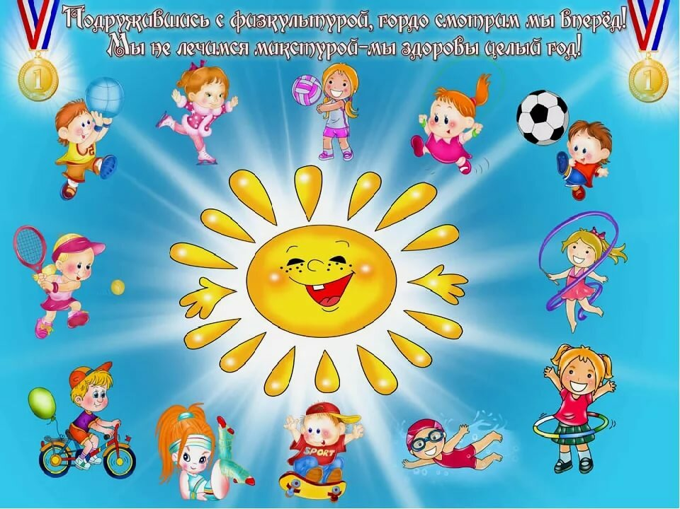
Стенгазета «Здоровый образ жизни»
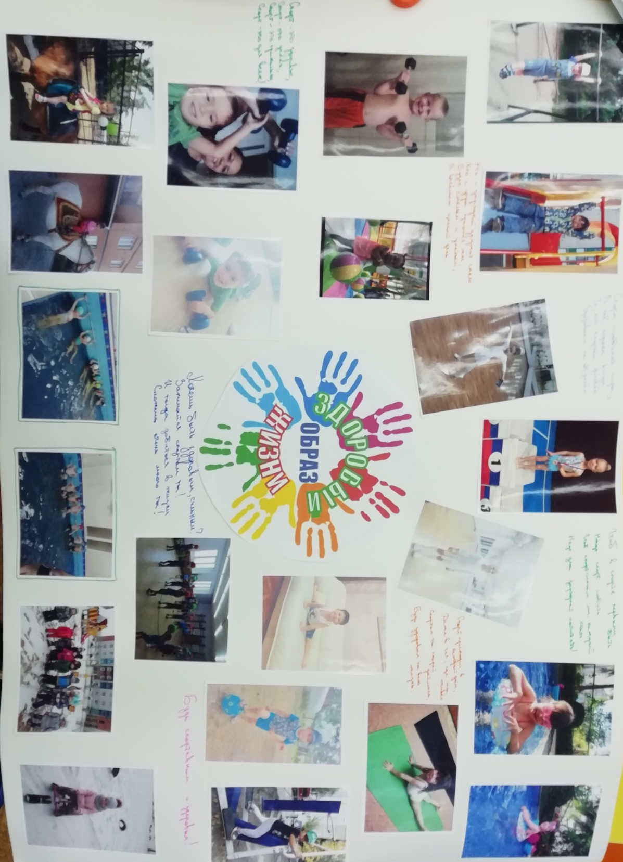 Детские книжки про спорт изготовленные нашими детьми со вместно с родителями
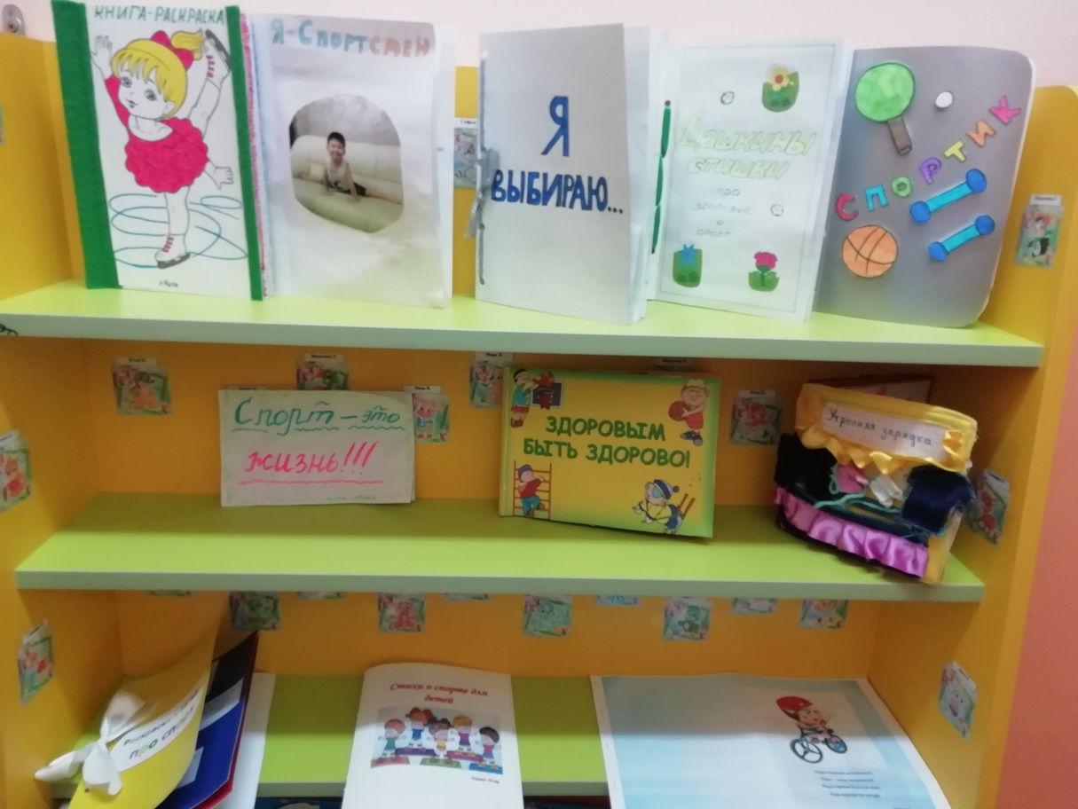
Спортивное развлечение в бассейн

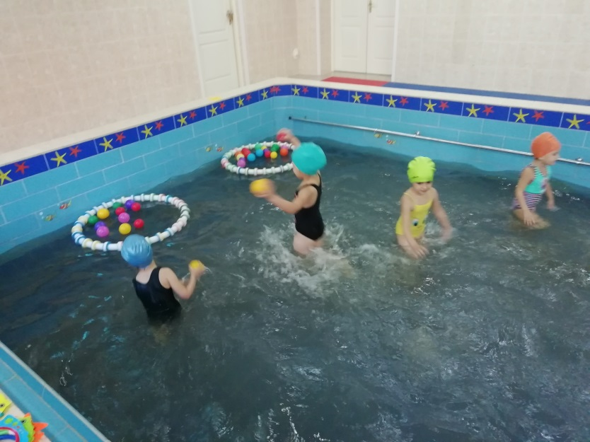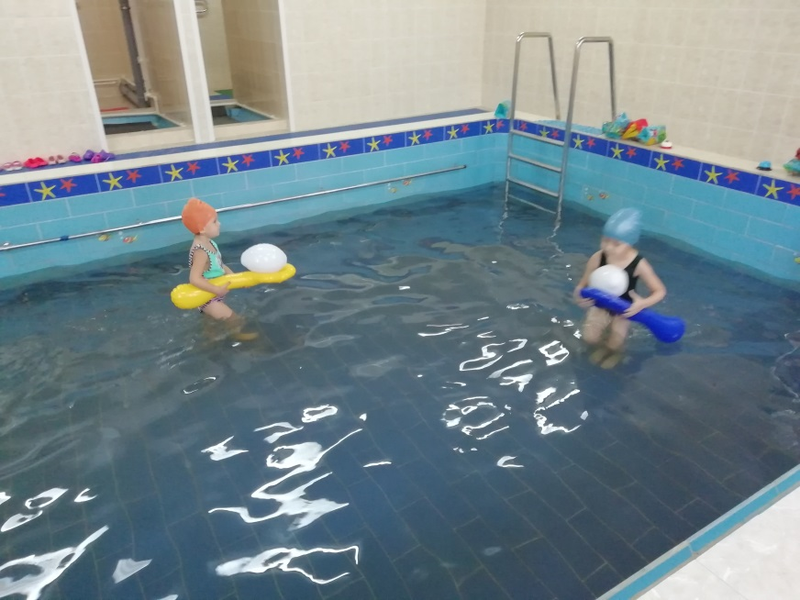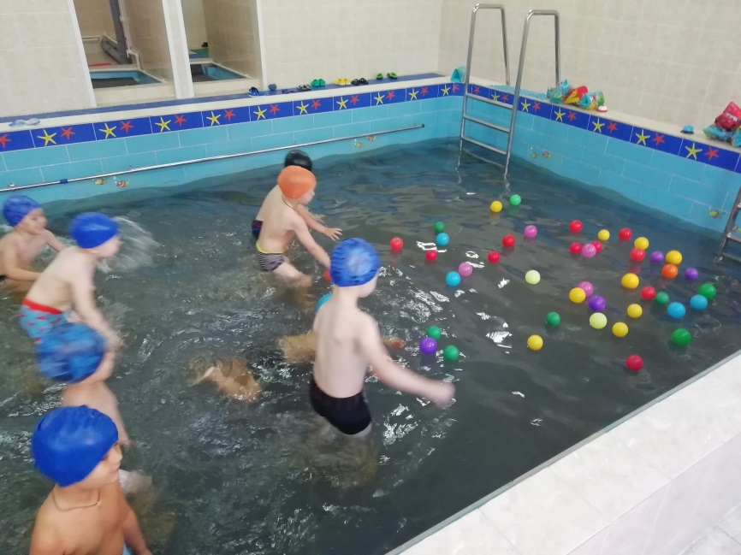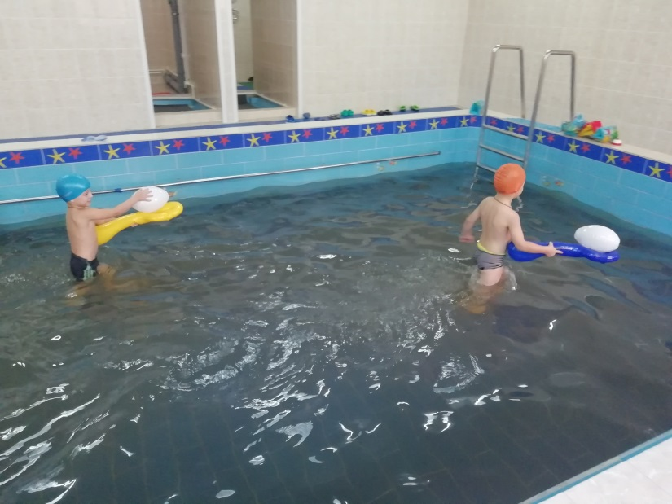

Веселые старты с клоуном Клепа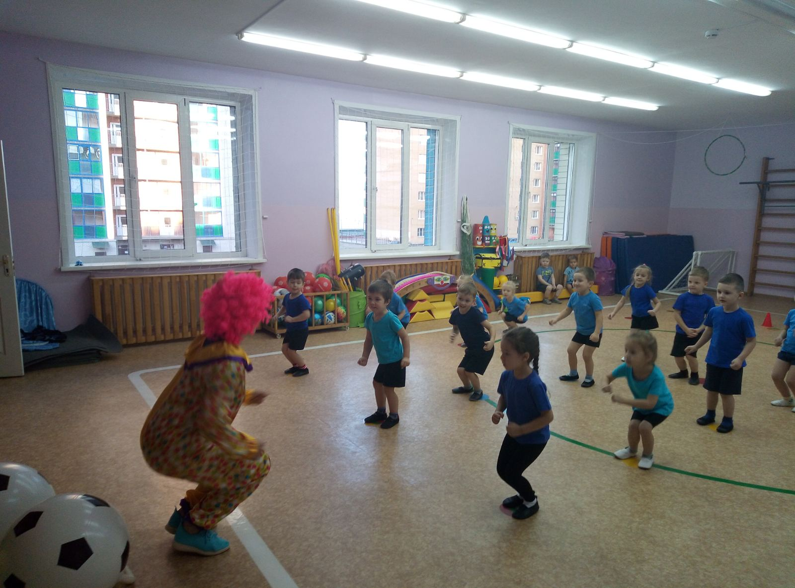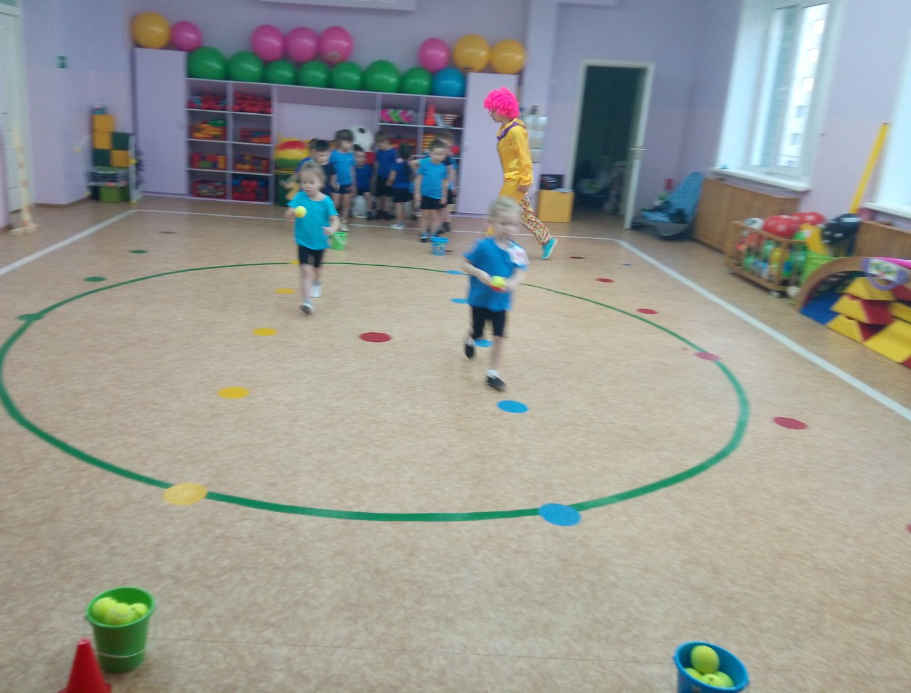
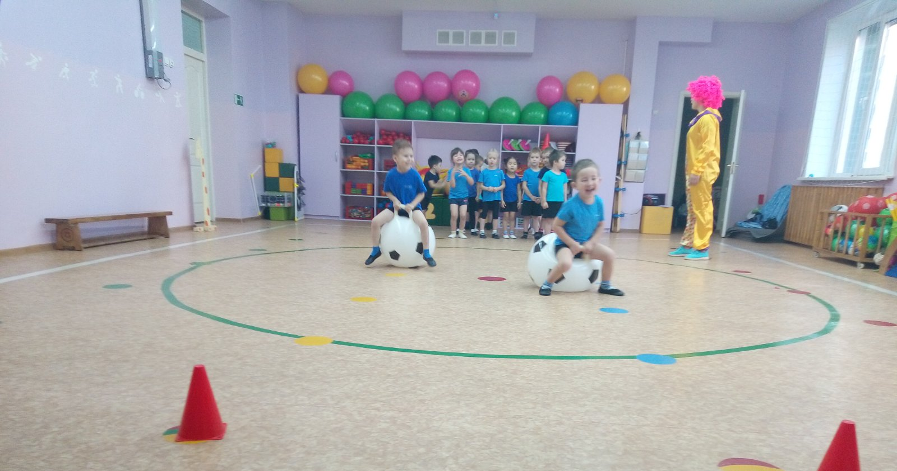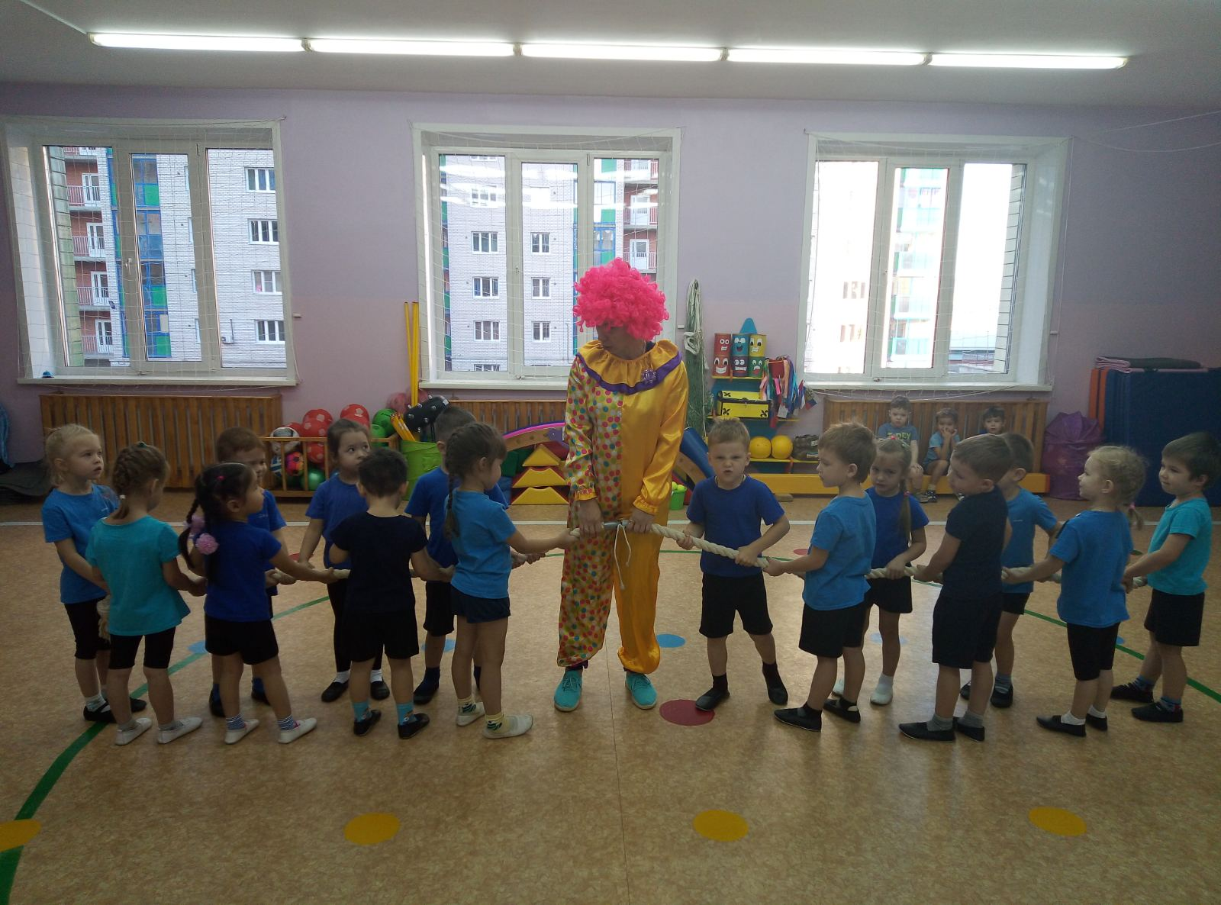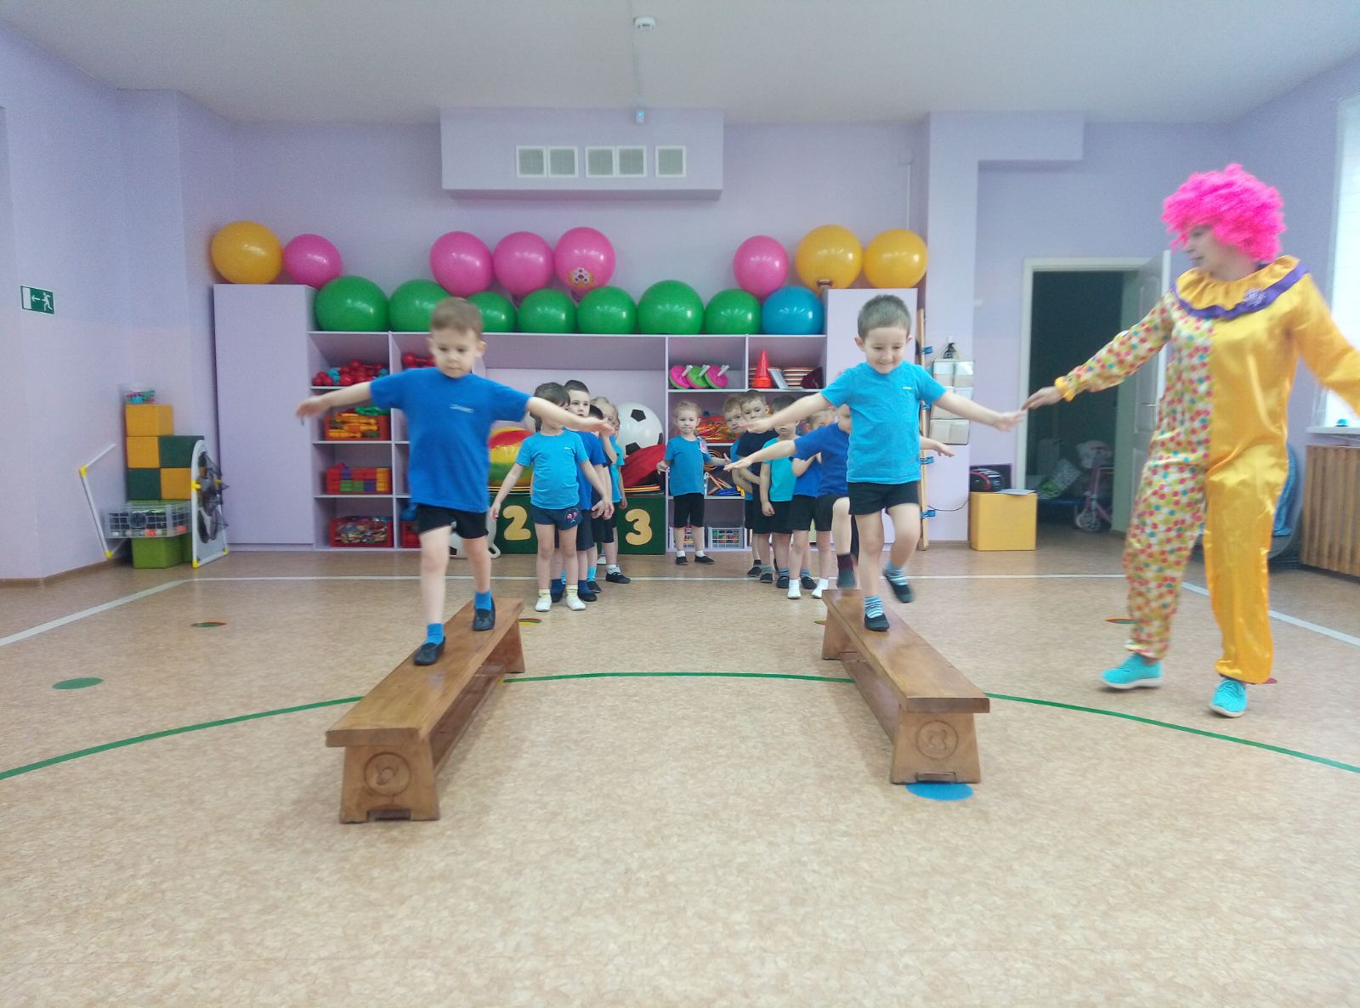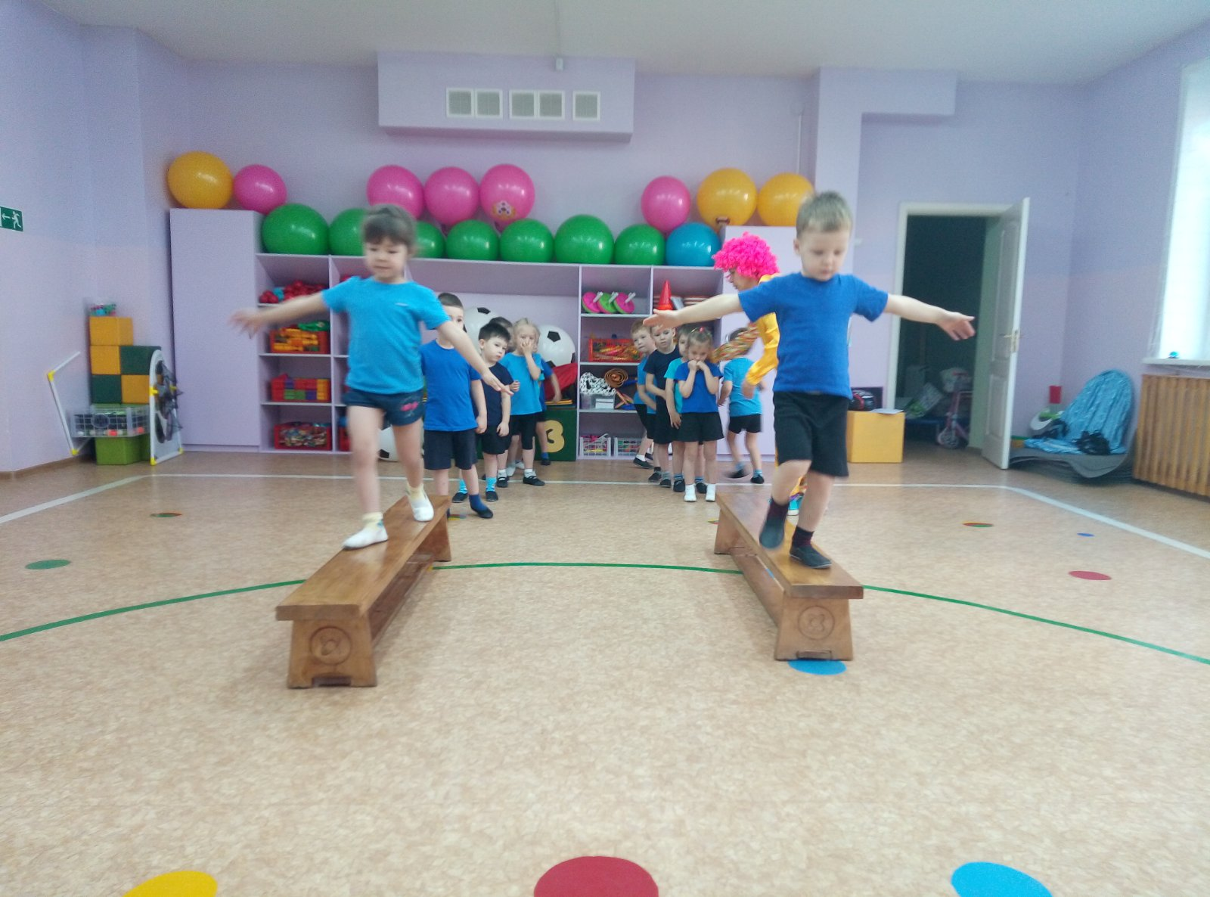
Сервировка стола для наших деток от помощника воспитателя Елены Игоревны

